**МБОУ «СОШ №7 г. Урус-Мартан»**

21.12.2021г. было проведено заседание методического объединения учителей начальных классов.

На заседании были освещены и обсуждены следующие вопросы:

* Внедрение требований обновленного ФГОС НОО.
* Использование инновационных технологий, методов и приёмов при реализации вариативных программ по учебным предметам в начальной школе.
* Оценка качества образования младших школьников.

Выступили на заседании руководитель ШМО Дудаева Д.А., заместитель директора по УР НК Мальсагова Р.С. и учитель начальных классов Аюбова П.Х.

Учителя получили много полезной информации, мероприятие позволило обсудить проблемы и получить ответы на вопросы по внедрению требований обновленных ФГОС НОО.

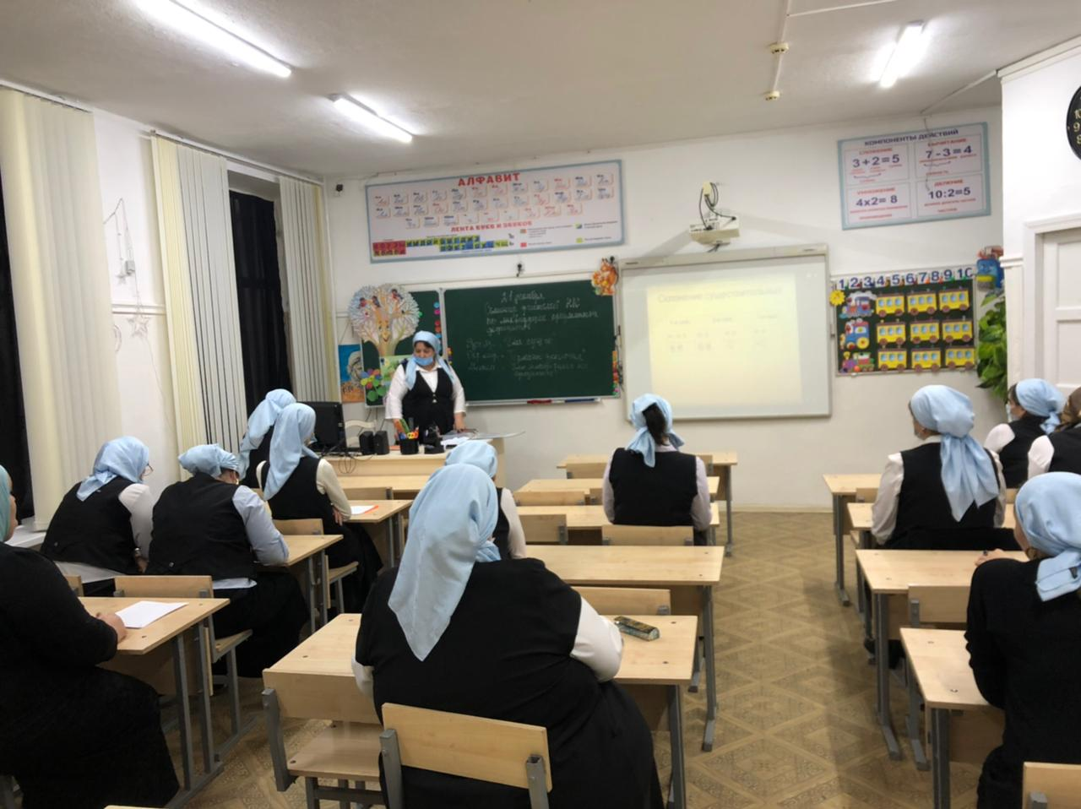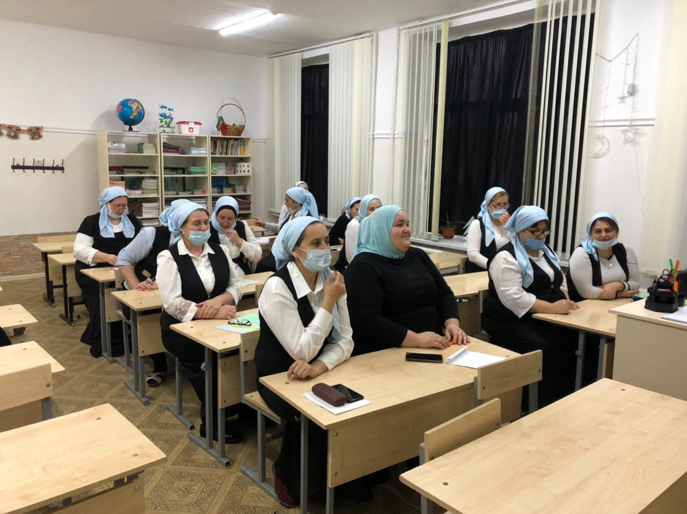

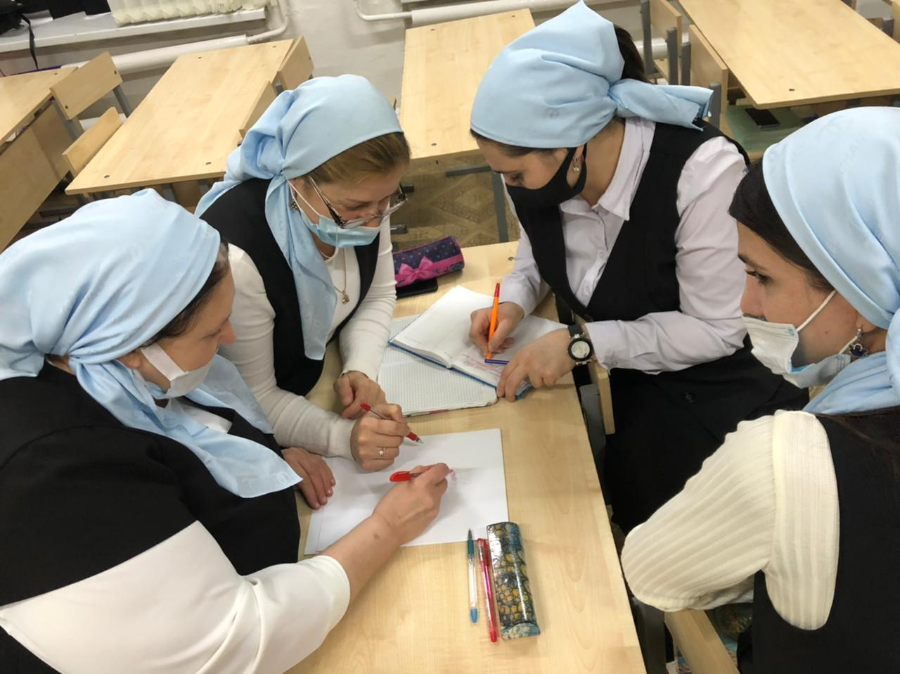

21.12.2021г.